ПРАКТИЧНЕ ЗАНЯТТЯ

Тема: Дослідження морфологічної будови кореня. Типи кореневої системи. Метаморфози кореня.

Мета: Розкрити особливості будови кореня у зв’язку із його основними функціями - поглинання води та укріплення в ґрунті; розрізняти типи кореневих систем, особливості внутрішньої будови у взаємозв’язку із виконуваними функціями

Завдання 1. Співставити функцію з назвою зон кореня
1. Прикриває кінчик кореня, де міститься твірна тканина. Захищає верхівку кореня під час просування у ґрунті. | А. Провідна зона  (зона бічних коренів)
2. Тут міститься верхівкова твірна тканина. Вона дає початок кореневому чохлику й решті клітин кореня, адже ділиться у дві сторони. | Б. Зона розтягування
3. Клітини у цій зоні набувають звичних для себе розмірів. У верхній частині зони вони поступово починають перетворюватися на клітини інших тканин. | В. Зона поділу
4. Щільно вкрита кореневими волосками. Основна функція – всмоктування води та розчинених у ній речовин. | Г. Кореневий чохлик
5. У верхній частині вона межує із кореневою шийкою – перехід від кореневої системи до пагона. Основною функцією цієї зони є переміщення речовин, які раніше в зоні всмоктування потрапили всередину кореня, у верхню частину організму рослини. | Д. Зона всмоктування (зона кореневих волосків)

1 | 2 | 3 | 4 | 5

Завдання 2. Додати назви складових «Внутрішня будова кореня»
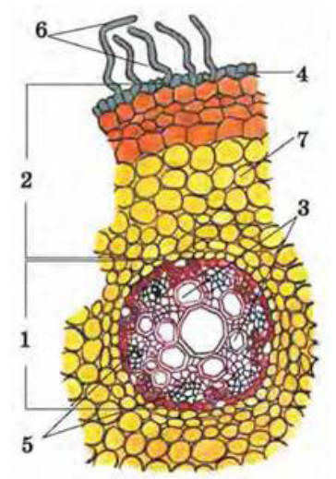 | 1.  2.  3.  4.  5.  6.  7.

Завдання 3. Підписати зони кореня
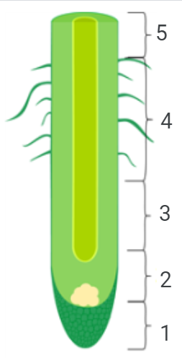 | 1.  2.  3.  4.  5.

Завдання 4: Заповнити таблицю
Рослини | Видозміна кореня | Функція видозміни
Жоржина, батат
Орхідеї, монстера
Болотяний кипарис
Баньян, кукурудза
Плющ
Омела, повитиця
Морква, буряк

Завдання 5: Пояснити терміни
Вегетативні органи –
Генеративні органи –
Пікірування –
Бульбокорені – це
Стрижнева коренева система –
Додаткові корені –
Ксилема –
Флоема –

